XToolsCRM升级功能介绍V5.0N0227.2B8 更新：2014-2-24

目录
XToolsCRM升级功能介绍 1
1.XTools Salary年终奖 2
说明 2
年终奖个税计算 2
➢ 参考月 2
➢ 个人所得税额表 2
➢ 个税计算 2
年终奖个税设置 3
➢ 个税设置 3
做年终奖 3
➢ 做年终奖 4
➢ 年终奖审核 5
➢ 年终奖的发放 5
年终奖查看 5
➢ 工作台年终奖查看 5
➢ 视图增加年终奖 6
年终奖统计 6
➢ 月度汇总 6
➢ 人员年度汇总 7
➢ 部门应发统计中的年终奖 8
➢ 部门实发统计中的年终奖 9
➢ 部门税额统计中的年终奖 9
2.本次升级全部功能 9

1.XTools Salary年终奖

说明
“年终奖”我们又可称为“全年一次性奖金”，是指行政机关、企事业单位等扣缴义务人根据其全年经济效益和对雇员全年工作业绩的综合考核情况，向雇员发放的一次性奖金。在这里我们可以理解为企业发给员工发放的第13个月薪。
年终奖的发放额度和形式一般由企业自己根据情况调整。若年终奖有较好的考评指标、评价方法、发放规则等相应的各项制度，可以有效激励员工，增加企业凝聚力。
在XTools Salary，当您输入应发年终奖金额后，可自动核算出个人缴纳个税和实发年终奖金额，从而快速核算出应发年终奖金，提高我们的工作效率。

年终奖个税计算
个人取得年终奖金应单独按照一个月的工资所得计算缴纳个税，在XTools Salary中我们将该月份称之为“参考月”。当您录入年终奖金后自动核算个人应缴税额。

参考月
“参考月”为系统自动读取的最近一次发放工资的月份。由该月份的应发金额作为参考来计算应缴个税。

个人所得税额表
为我们核算税额的参考依据，引用2011年7月19日《国务院关于修改〈中华人民共和国个人所得税法实施条例〉的决定》。

个税计算
根据参考月工资所得计算应缴个税，共有两种计税方式：
- 参考月应发工资高于（或等于）费用扣除额（3500元）
个税计算方法： 年终奖金除以12个月，得出的数额与年终奖税率表核对，找出所对应的税率和速算扣除数。
个税计算公式：应缴税额=年终奖金全额×税率-速算扣除数
- 参考月应发工资低于费用扣除额（3500元）
个税计算方法：年终奖金减去参考月工资与费用扣除数（3500元）的差额除以12，得出的数额与年终奖税率表核对，找出所对应的税率和速算扣除数。
个税计算公式： 应缴税额=【年终奖-（参考月工资-3500）】*适用税率-速算扣除数

年终奖个税设置
在薪资管理中增加“年终奖个税设置”，引用2011年7月19日《国务院关于修改〈中华人民共和国个人所得税法实施条例〉的决定》设置年终奖税额和速算扣除数。

个税设置
薪资管理—>系统设置—>个人所得税设置，我们这里参考“全月应纳税所得额”如下图：
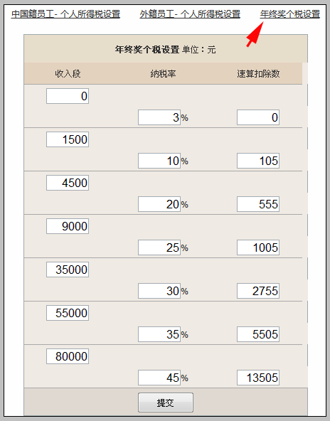

做年终奖
我们可将年终奖作为第13个月的工资发放，与做工资操作流程一样。

做年终奖
做年终奖入口：薪资管理工作台
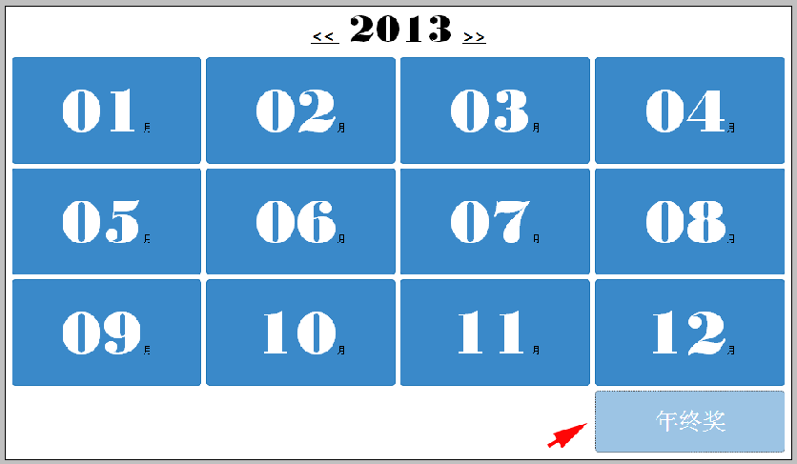
进入做年终奖页面，如下图：
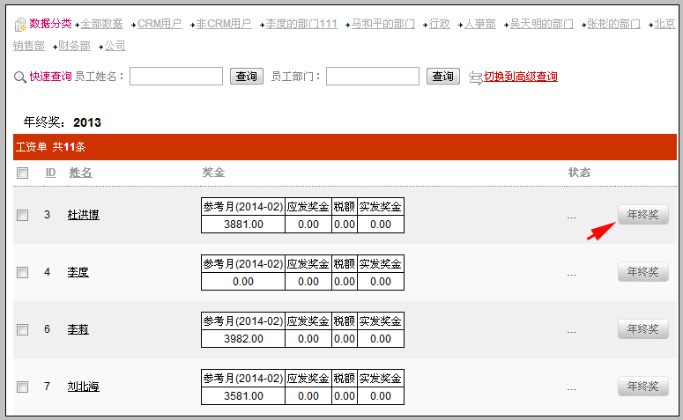输入年终奖税前金额，计算后自动算出税额和税后金额。
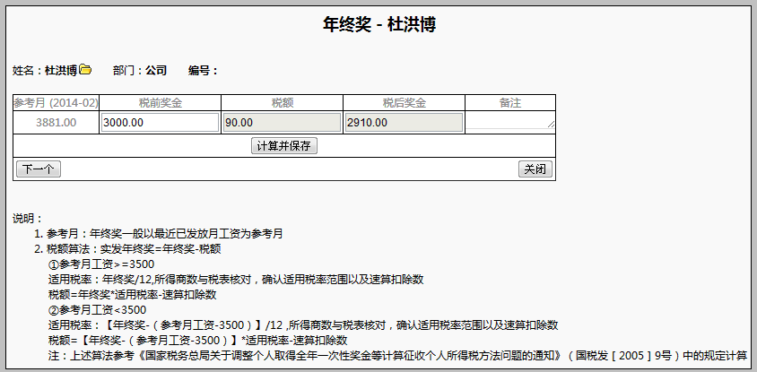

年终奖审核
当全部员工年终奖做完后，进入年终奖审核阶段，年终奖审核与工资审核过程一样。这里我们不再赘述。

年终奖的发放
老板用户将年终奖全部审核完毕后，进入年终奖发放阶段，可通过“发短信”或“发邮件”方式通知员工。
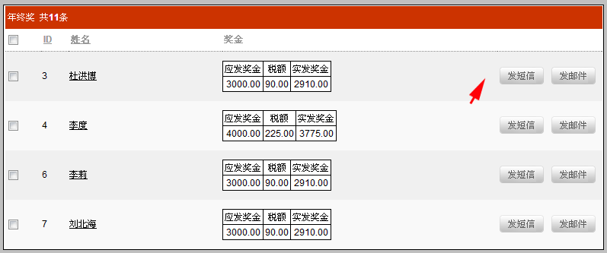

年终奖查看

工作台年终奖查看
已发放年份的年终奖，可进入该年份工作台查看。

视图增加年终奖
员工视图的“历史工资”和“工资&变更”中增加年终奖，如下图：
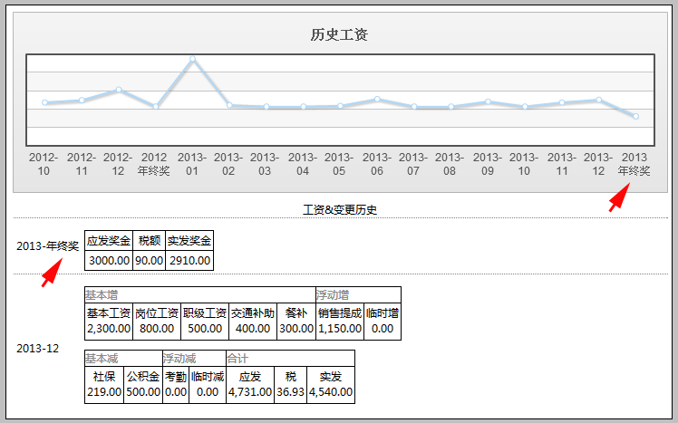

年终奖统计
在薪资统计中增加年终奖统计数据，您可在薪资管理的统计中查看相关数据。

月度汇总
“月度汇总”中数据含年终奖数据，如下图：
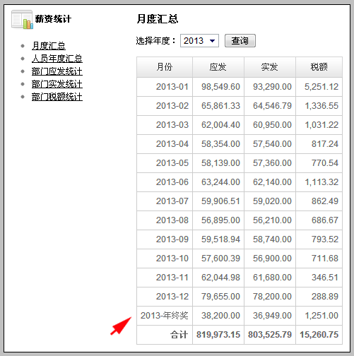

人员年度汇总
“人员年度汇总”中数据含年终奖数据，如下图：
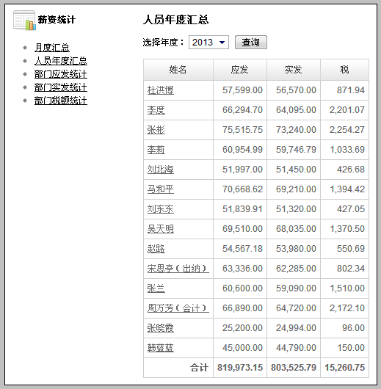

部门应发统计中的年终奖
“部门应发统计”中的年终奖统计，如下图：
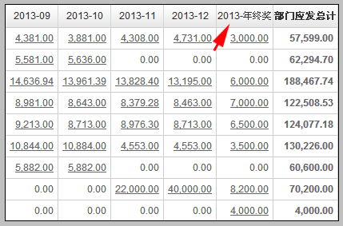

部门实发统计中的年终奖
“部门实发统计”中的年终奖统计，如下图：
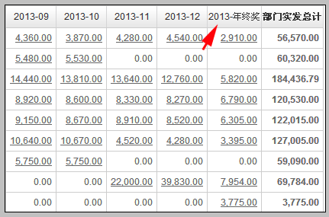

部门税额统计中的年终奖
“部门税额统计”增加年终奖统计，如下图：
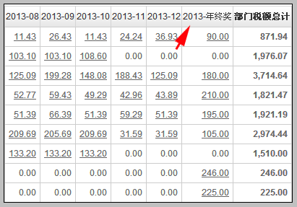

2.本次升级全部功能
新增：薪资管理年终奖功能

北京沃力森信息技术有限公司 产品部
2014.02.24

